Struktur des JSON’s

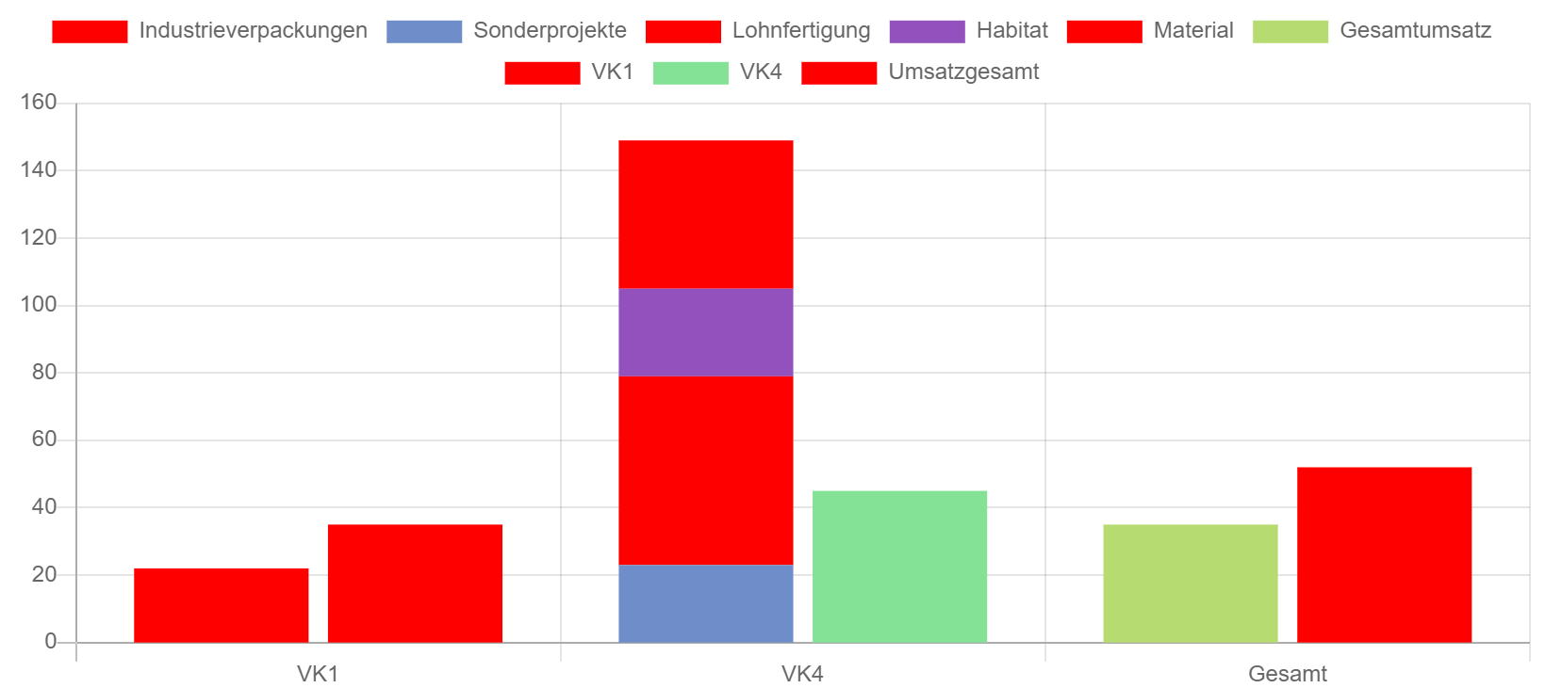

Indexlabel:  
Repräsentiert durch den ersten Tag „label“ im JSON.

Dadurch kann man einstellen in wie viele Segmente die Daten der Graph aufgeteilt wird.

Bsp:

Dies teilt den Graphen in Segmente VK1, VK4 und Gesamt (siehe Diagramm)

"label": [ "VK1", "VK4", "Gesamt"]

Farbliste:

Die Farbliste sollte Spalten für den **Listennamen** und **Label** des Wertes haben und eine weitere für den **Farbwert**.

Den Namen der Liste gibt man unter den Tag „colorlistname“.

Bsp:

Hier wird dann in die SharePoint Liste „Farbliste“ nach den Farbwerten gesucht.

"colorlistname":"Farbliste"

Die Spalten URL der Filterkriterien der Farbliste wird im Tag „colorfilter“ angegeben.

Dabei wird zuerst auf den Listennamen und dann nach dem Label gefiltert.

Bsp:

"colorfilter":["URL der Spalte der Listennamen", " URL der Spalte der Labels "]

(Reihenfolge so beibehalten)

Stacks:

Jeder Eintrag der Liste wird durch einen Balken pro Segment repräsentiert.

Bsp:

Anfang des Eintrags

„stack:“ [

{

„name“ steht für den Listenname, wo die Werte gespeichert sind.

„filter“ beinhaltet die Spalten URL der Filterkriterien der Liste.

(Reihenfolge:1.Jahr, 2.Monat)

„label“ speichert die Label mit welcher der Wert angezeigt wird.

„index“ gibt an, in welchem Segment abhängig vom Indexlabel, der Wert angezeigt wird.

Bei gegebenen Indexlabel

"label": [ "VK1", "VK4", "Gesamt"] und „index“: 1, wird der Wert bei VK4 angezeigt.

Wenn mehrere Werte auf denselben Index liegen werden diese Werte auf demselben Balken gestapelt.

(Index fängt bei 0 an)

„id“ steht für den Spalten URL, aus dem der Wert gelesen werden soll.

„defaultcolor“ gibt an welche Farbe benutzt wird, wenn kein vorhandener Farbeintrag in der Farbliste für den Wert existiert.

"name":"Planzahlen",

"filter":["Jahr", "Monat"],

"data":[

{

"label":"VK1",

"index":0,

"id":"OData__x0056_K1",

"defaultcolor":"#ff0000"

},

{

"label":"VK4",

"index":1,

"id":"OData__x0056_K4",

"defaultcolor":"#ff0000"

},

{

"label":"Umsatzgesamt",

"index":2,

"id":"Umsatzgesamt",

"defaultcolor":"#ff0000"

}

]

}

]

Ende des Eintrags